Congresul Autorităților Locale din Moldova
str. Columna 106A, Chisinau, Republica Moldova (secretariat)
t. 22-35-09, fax 22-35-29, mob. 079588547, info@calm.md, www.calm.md

Buletin Informativ 17-23 februarie 2014

CUPRINS

CALM A PARTICIPAT LA CELEI DE-A XVII-A SESIUNI ORDINARE A ADUNĂRII GENERALE A ASOCIAȚIEI COMUNELOR DIN ROMÂNIA, CARE S-A DESFĂȘURAT LA BUCUREȘTI (16-19 FEBRUARIE 2014)…….………..2
PREȘEDINTELE CALM - DOAMNA TATIANA BADAN A PARTICIPAT LA EMISIUNEA „JOCURILE DE PUTERE” LA REALITATEA TV ALĂTURI DE 50 DE PRIMARI DIN ROMÂNIA...................................................................4
NOI PROIECTE DE APROVIZIONARE CU APĂ VOR FI IMPLEMENTATE CU SUPORTUL BERD………………….....5
MINISTERUL MEDIULUI A PREZENTAT STRATEGIA NAȚIONALĂ DE GESTIONARE A DEȘEURILOR PENTRU PERIOADĂ 2013-2027 REPREZENTANȚILOR AUTORITĂȚILOR PUBLICE LOCALE DIN REGIUNEA DE DEZVOLTARE CENTRU……………………………………………………………………………………………………………………………..6
REUNIUNEA CONSILIULUI SECTORIAL DE COORDONARE A ASISTENŢEI EXTERNE ÎN DOMENIUL „MEDIU, APROVIZIONARE CU APĂ ŞI SANITAŢIE”.......................................................................................................6
MINISTRUL MEDIULUI, GHEORGHE ȘALARU, A EFECTUAT O VIZITĂ DE LUCRU ÎN RAIONUL SOROCA........8
MISIUNE DE MONITORIZARE A PROIECTULUI MSPL, ÎN VIZITĂ LA ADR NORD.............................................9
AL 5-LEA ATELIER DE LUCRU ÎN DOMENIUL PLANIFICĂRII REGIONALE ÎN SECTORUL ALIMENTAREA CU APĂ ȘI CANALIZARE.....................................................................................................................................11
REGIUNEA DE DEZVOLTARE CENTRU ARE UN PROGRAM REGIONAL SECTORIAL ÎN EFICIENȚĂ ENERGETICĂ A CLĂDIRILOR PUBLICE………………………………………………………………………………………………….....13
REPREZENTANȚII REGIUNII DE DEZVOLTARE CENTRU (RDC) PARTICIPĂ ACTIV LA ELABORAREA PROGRAMULUI REGIONAL SECTORIAL ÎN DOMENIUL ALIMENTĂRII CU APĂ ȘI CANALIZARE (AAC)……....15
ÎN PERIOADA 17-19 FEBRUARIE 2014 A AVUT LOC UN SEMINAR INEDIT DE IDENTIFICARE A PARTENERILOR PENTRU PROIECTE MOLDO-POLONE.................................................................................16
CENTRUL INFORMARE A DESFĂŞURAT O SERIE DE ATELIERE DE INSTRUIRE ÎN 3 REGIUNI ALE MOLDOVEI…………………………………………………………………………………………………………………………………………....20
AJUTOR// 25 DE MILIOANE DE DOLARI PENTRU AGRICULTURA REPUBLICII MOLDOVA...........................22
MINISTRUL BUMACOV: LA CHIȘINĂU VA FI CONSTRUITĂ O PIAȚĂ AGRICOLĂ MODERNĂ PE 33 DE HECTARE.....................................................................................................................................................23
20 DE MLN DE EURO, PENTRU DEZVOLTAREA INFRASTRUCTURII ȘCOLARE..............................................24
CALM A PARTICIPAT LA CELEI DE-A XVII-A SESIUNI ORDINARE A ADUNĂRII GENERALE A ASOCIAȚIEI COMUNELOR DIN ROMÂNIA, CARE S-A DESFĂȘURAT LA BUCUREȘTI (16-19 FEBRUARIE 2014)
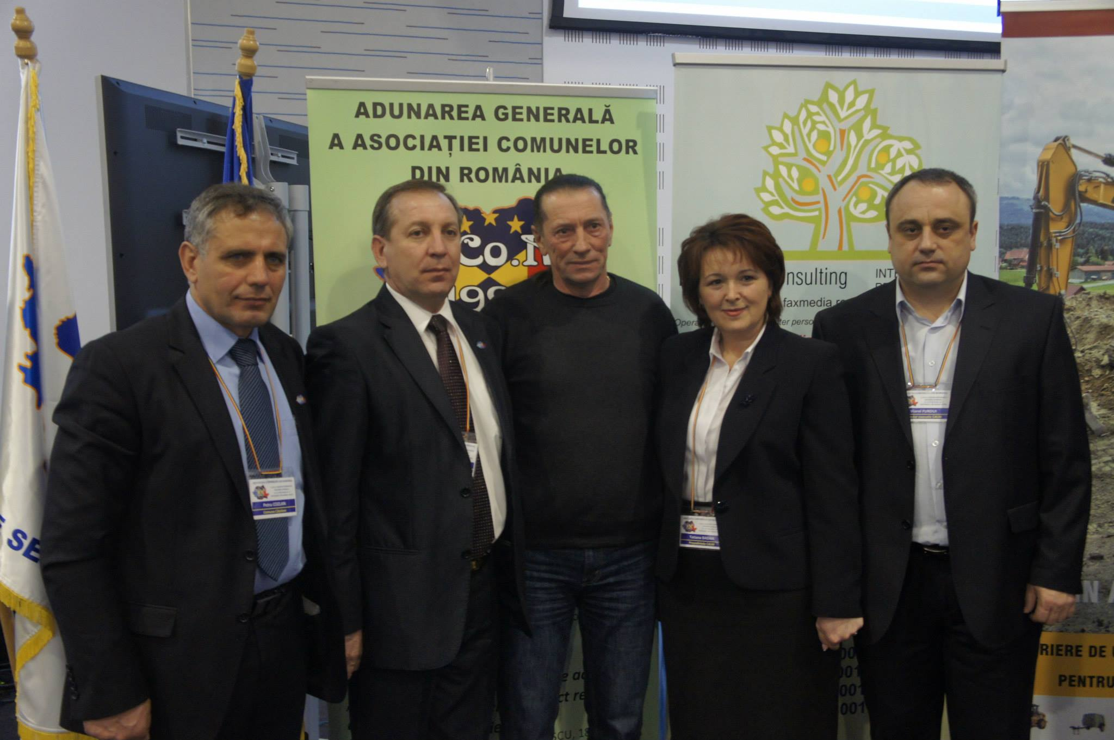
CALM alături de peste 500 de primari, vice-primari și secretari de comune din România a participat în perioada 16-19.02.2014 la cea de-a XVII-a sesiune ordinară a Adunării generale a Asociaţiei Comunelor din România. Evenimentul a avut ca temă centrală „ABNEGAȚIE, ALTRUISM, ARMONIE și AUTORITATE ÎN ASOCIAȚIE - 2014” și a fost organizat sub înaltul patronaj al domnului Dacian CIOLOȘ, comisarul Comisiei Europene pentru agricultură și dezvoltare rurală.
Au fost invitați și au participat la acest eveniment dl. Nicolae-Liviu DRAGNEA, viceprim-ministru, ministrul Dezvoltării Regionale și Administrației Publice, domnul Daniel CONSTANTIN, ministrul Agriculturii și Dezvoltării Rurale, doamna Rovana PLUMB, ministrul Mediului și Schimbărilor Climatice, doamna Mariana CAMPEANU, ministrul Muncii, Familiei, Protecției Sociale și Persoanelor Vârstnice, domnul Vanik BERBERIAN, președintele Asociației Primarilor Rurali din Franța (Association des Maires Ruraux de France), doamna Tatiana BADAN, președintele Congresului Autorităților Locale din Republica Moldova. În cadrul evenimentului, d-na Tatiana BADAN a declarat: „Aș vrea să remarc faptul că pe an ce trece relațiile noastre cu prietenii și frații din România se intensifică și se consolidează pe zi ce trece. Tot mai multe comunități locale de pe ambele părți ale Prutului se înfrățesc si dezvoltă relațiile. Credem că a fost inspirată ideea noastră comună de a crea Consiliului Comun al Autorităților Locale din România și Moldova, idee pe care am realizat-o împreună și care deja începe să dea roade. Se ne amintim doar de ziua de 31 august 2013, Ziua Limbii Române, când doar într-o zi s-au înfrățit 25 de comunități locale de pe ambele părți ale Prutului. Această cale trebuie s-o urmăm și s-o consolidăm. Este una din cele mai eficiente căi de apropiere și distrugere a barierelor și hotarelor care ne-au fost impuse pe parcursul istoriei. Sperăm ca în câțiva ani să nu mai rămână nici o comunitate locală din Republica Moldova, care să nu fie înfrățită cu una sau mai multe comunități locale din România”.
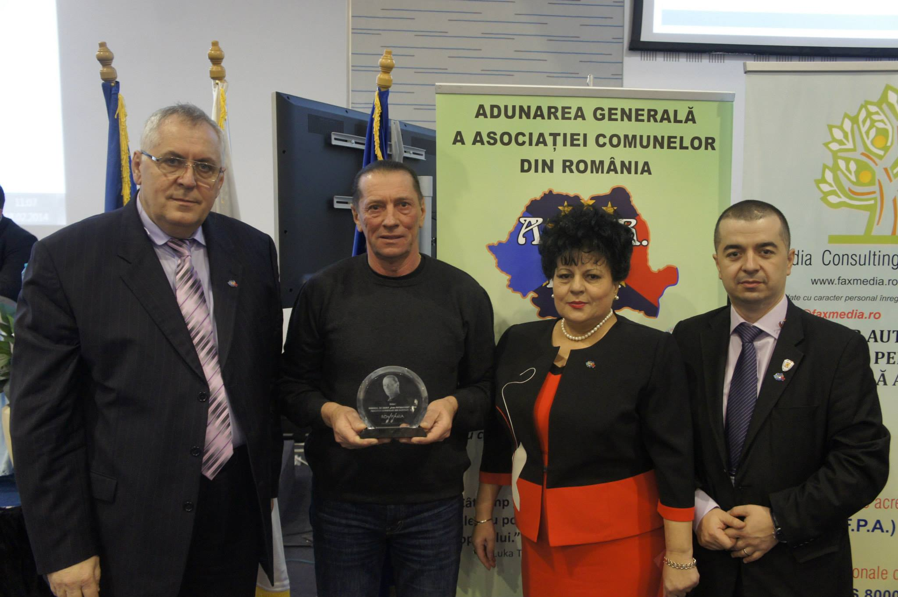
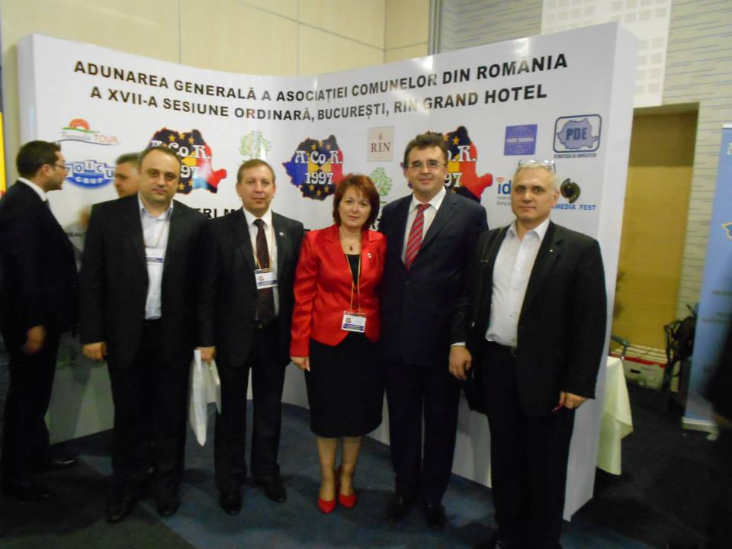
S-au discutat atât aspecte legate de activitatea zilnică a comunelor, despre legislația care guvernează activitatea comunelor, despre fondurile europene aflate la dispoziția comunelor, etc. cât și despre activitățile statutare ale asociației.
http://www.acor.ro/new/index.php

PREȘEDINTELE CALM - DOAMNA TATIANA BADAN A PARTICIPAT LA EMISIUNEA „JOCURILE DE PUTERE” LA REALITATEA TV ALĂTURI DE 50 DE PRIMARI DIN ROMÂNIA
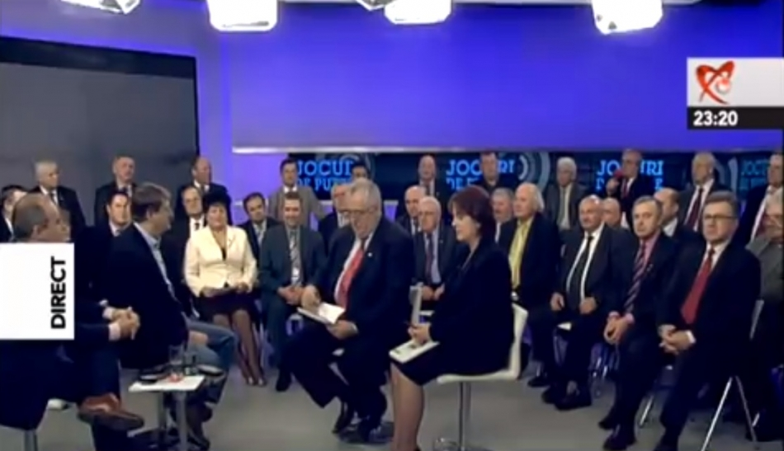
În perioada 16-19 februarie 2014, a avut loc cea de-a XVII-a sesiune ordinară a Adunării generale a Asociației Comunelor din România, care s-a desfășurat la București. La adunare a participat și delegația CALM în număr de 6 primari în frunte cu Președintele CALM – doamna Tatiana Badan. Cu acest prilej la postul de televiziune Realitatea TV, la data de 18 februarie 2014 a fost difuzată emisiunea „Jocurile de Putere” la care au participat circa 50 de primari inclusiv președintele ACOR dl Emil Drăghici și Președintele CALM – Tatiana Badan. In cadrul acestei emisiuni au fost abordate problemele actuale ale APL din Româmia, care in mare parte sunt identice cu cele din Republica Moldova. În mod special, merită atenție faptul că sunt uniți în solutionarea problemelor comune, indiferent de partidele pe care le reprezintă și indiferent de tentativele de a-i dezbina.
Puteți viziona emisiunea accesînd următorul link:
http://www.realitatea.net/jocurideputere.html#emisiune18Februarie2014-2200
http://calm.md/libview.php?l=ro&idc=66&id=1023

NOI PROIECTE DE APROVIZIONARE CU APĂ VOR FI IMPLEMENTATE CU SUPORTUL BERD
Pe data de 21 februarie, Ministrul Mediului, Gheorghe Șalaru, a avut o întrevedere cu reprezentanții BERD și factorii de decizie locali din mai multe raioane ale regiunilor de Centru și Nord ale RM, axată asupra posibilităților de finanțare a unor noi proiecte de mediu.
Subiectul discuțiilor l-au constituit trei propuneri de proiecte: Apeductul Prut-Leova-Cimişlia-Basarabeasca-Ceadîr-Lunga, alimentarea cu apă a UTA Găgăuzia şi Apeductul Chişinău-Străşeni-Călăraşi. Banca Europeană pentru Reconstrucţie şi Dezvoltare (BERD) s-a arătat disponibilă de a acorda suport financiar pentru implementarea acestor proiecte, care vor contribui la îmbunătățirea situației în sectorul de alimentare cu apă şi canalizare.
În luarea sa de cuvînt, ministrul Gh.Șalaru a menționat că actualmente în țara noastră se implementează cu succes proiectul „Program de dezvoltare a companiilor de apă”, în valoare de 30 mln Euro, finanţat de către Banca Europeană pentru Reconstrucţie şi Dezvoltare, Banca Europeană de Investiţii şi Fondul de Investiţii pentru Vecinătate. Ca urmare, pînă la moment au fost construite 410,6 km de reţea de alimentare cu apă, 70,9 km reţea de canalizare, 10 982 branşamente (32 946 cetăţeni) la reţeaua de alimentare cu apă şi 1 210 branşamente (3630 cetăţeni) la reţeaua de canalizare.
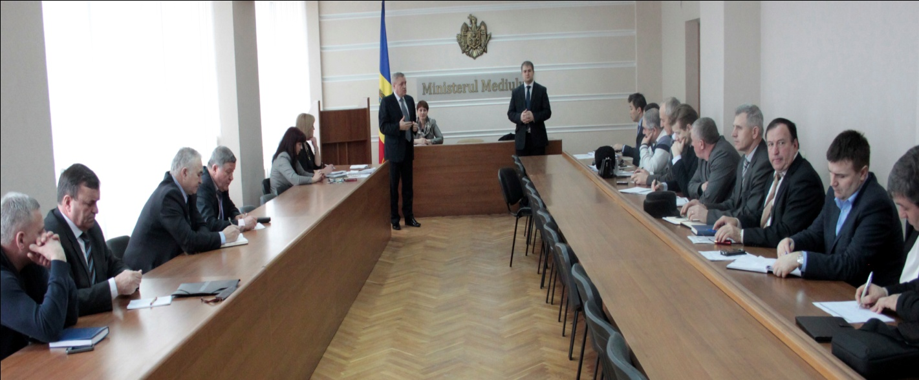
De asemenea, de către BERD a fost finanţat proiectul „Elaborarea Studiului de Fezabilitate pentru un proiect de PPP în scopul alimentării cu apă a regiunii Centru şi Nord a Moldovei”. Studiul a fost elaborat şi urmează a fi iniţiată implementarea fazei a doua a proiectului.
Investiţiile în noile proiecte vor asigura furnizarea apei de bună calitate în localităţile care în prezent utilizează apă de o calitate foarte proastă. Aceste proiecte vor constitui structura de bază a dezvoltării viitoare a sistemelor de apă în zonele rurale, conform prevederilor Strategiei de mediu, Strategiei de Alimentare cu apă şi Sanitaţie, Obiectivelor de Dezvoltare ale Mileniului, Strategiei Naţionale de Dezvoltare Regională.
În prezent, obiectivul principal în sectorul de aprovizionare cu apă şi sanitaţie este asigurarea graduală a accesului la apă sigură şi sanitaţie adecvată pentru toate localităţile şi populaţia din Republica Moldova, până în anul 2028, contribuind astfel la îmbunătăţirea sănătăţii, demnităţii şi calităţii vieţii şi susţinând dezvoltarea economică a ţării.
Ca rezultat, participanții la ședință, atît BERD cît și APL, s-au arătat deschiși pentru o viitoare conlucrare în scopul îmbunătățirii situației din sectorul de alimentare cu apă și canalizare.
http://mediu.gov.md/index.php/serviciul-de-presa/noutati/1638-noi-proiecte-de-aprovizionare-cu-apa-vor-fi-implementate-cu-suportul-berd

MINISTERUL MEDIULUI A PREZENTAT STRATEGIA NAȚIONALĂ DE GESTIONARE A DEȘEURILOR PENTRU PERIOADĂ 2013-2027 REPREZENTANȚILOR AUTORITĂȚILOR PUBLICE LOCALE DIN REGIUNEA DE DEZVOLTARE CENTRU
Vineri, 21 februarie 2014, Ministerul Mediului a prezentat reprezentanților autorităților publice locale din regiunea de dezvoltare Centru și din municipiul Chișinău Strategia națională de gestionare a deșeurilor pentru perioada 2013-2027. În discursul său, Lazăr Chirică, viceministrul mediului, a menționat că actualmente deșeurile şi modul de gestionare al acestora, atât pentru localitățile urbane cât şi pentru cele rurale constituie o problemă dificilă, care vizează colectarea, transportarea, depozitarea și reciclarea deșeurilor.
Evenimentul a fost organizat în cadrul proiectului “Convenția pentru managementul deșeurilor pentru navigația interioară pe Dunăre (CO-WANDA)”, finanțat de către Programul de cooperare transnațională în Europa Centrală și de Est și co-finanțat din Fondul Ecologic Național.
Participanții la întrunire au menționat că factorul decalajelor de dezvoltare teritorială (între regiuni şi între zonele urbane şi rurale) poate influenţa mult şi gradul de soluţionare a problemelor legate de gestionarea deşeurilor. O abordare integră a gestionării deşeurilor în întreaga regiune ar putea fi atinsă printr-un efort comun şi integrat al raioanelor dintr-o regiune, care se poate axa pe un cadru instituţional acceptat, coordonat la nivel inter-raional, care va face zona mult mai atractivă pentru potenţialii investitori, cu referire la viziunile strategice clare în planificarea gestionării deşeurilor.
http://mediu.gov.md/index.php/serviciul-de-presa/noutati/1639-ministerul-mediului-a-prezentat-strategia-nationala-de-gestionare-a-deseurilor-pentru-perioada-2013-2027-reprezentantilor-autoritatilor-publice-locale-din-regiunea-de-dezvoltare-centru

REUNIUNEA CONSILIULUI SECTORIAL DE COORDONARE A ASISTENŢEI EXTERNE ÎN DOMENIUL „MEDIU, APROVIZIONARE CU APĂ ŞI SANITAŢIE”
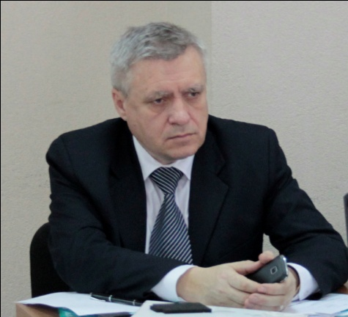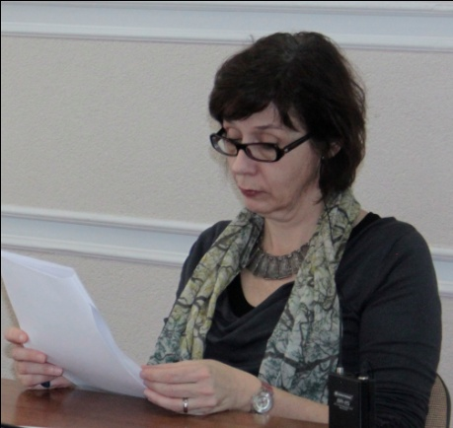
La 21 februarie s-a desfășurat prima reuniune din acest an a Consiliului Sectorial de Coordonare a Asistenţei Externe în domeniul „Mediu, aprovizionare cu apă şi sanitaţie”, care a avut drept scop informarea autorităţilor naţionale şi a comunităţii donatorilor despre activităţile curente în domeniul mediului, aprovizionării cu apă şi canalizare.
Evenimentul a fost organizat de către Ministerul Mediului, în calitate de autoritate publică centrală responsabilă de promovarea politicilor în domeniul de referinţă şi de Coordonator sectorial al asistenţei externe, în comun cu Biroul de Cooperare al Elveţiei, în calitate de „partener leader pentru dezvoltare” în sectorul „Mediu, aprovizionare cu apă şi sanitaţie”.
În cadrul reuniunii au fost puse în discuție următoarele subiecte: realizările ministerului în vederea gestionării asistenței externe în anul 2013; evaluarea sectorului de aprovizionare cu apă din Republica Moldova din perspectiva regionalizării; analiza capacităților necesare în sectorul serviciilor de apă.
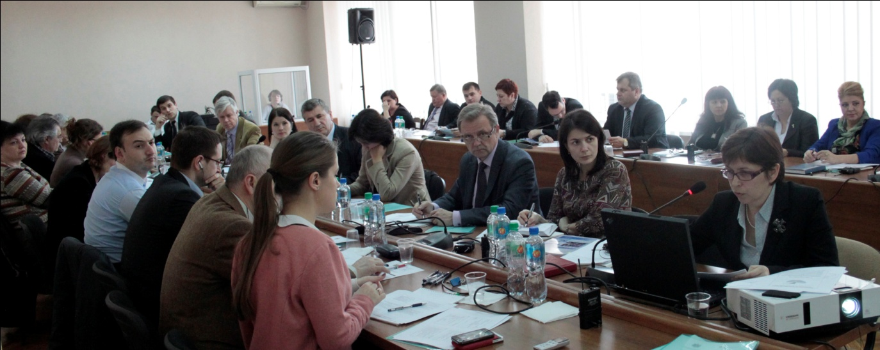
În anul 2013 Ministerul Mediului a monitorizat 39 de proiecte, pentru implementarea cărora organizațiile internaționale donatoare au alocat suma de 207 mln. Euro. Din numărul total de proiecte, în anul precedent au fost finalizate 5 proiecte, în rezultatul cărora a fost construit primul Parc Național Orhei, a fost elaborată Strategia de gestionare a deșeurilor în regiunea Sud a RM, a fost elaborat proiectul Strategiei Naționale în domeniul diversității biologice și Planul de acțiuni la aceasta. De asemenea, în cadrul Proiectului Național de Alimentare cu Apă și Canalizare, finalizat recent, s-au construit 210 km de apeduct. În rezultat, 36247 de cetățeni din localități urbane și rurale beneficiază de acces la apă de calitate.
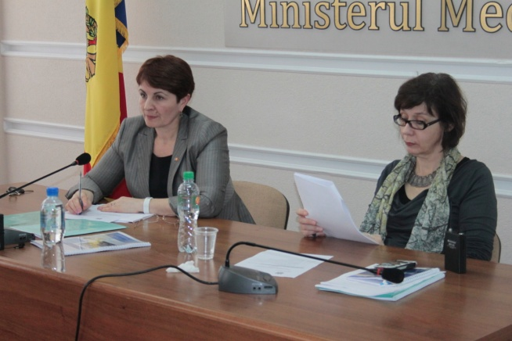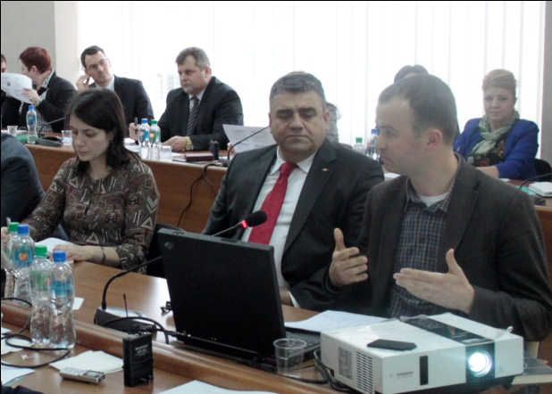
Totodată, în cadrul ședinței, au fost puse bazele inițierii unei noi propuneri de proiect național privind regionalizarea sistemului de aprovizionare cu apă, care va contribui la o performanță operațională mai bună din punct de vedere al siguranței, calității și al distribuției geografice a serviciilor.
În final, a fost abordată problema necesității de pregătire profesională a angajaților din companiile municipale și regionale, prestatoare de servicii de apă și sanitație, ceea ce va duce la o creștere a nivelului calitativ al lucrărilor și serviciilor oferite.
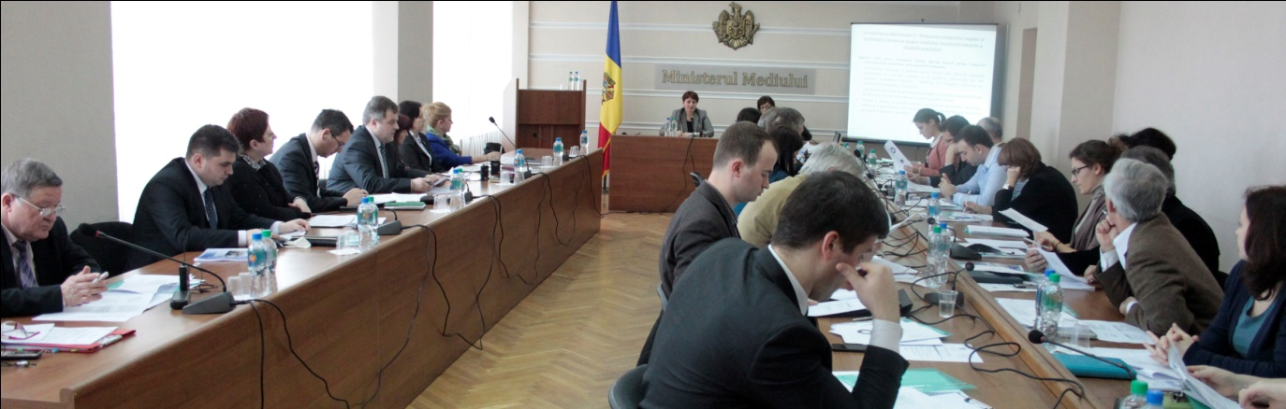
http://mediu.gov.md/index.php/serviciul-de-presa/noutati/1640-reuniunea-consiliului-sectorial-de-coordonare-a-asistentei-externe-in-domeniul-mediu-aprovizionare-cu-apa-si-sanitatie

MINISTRUL MEDIULUI, GHEORGHE ȘALARU, A EFECTUAT O VIZITĂ DE LUCRU ÎN RAIONUL SOROCA
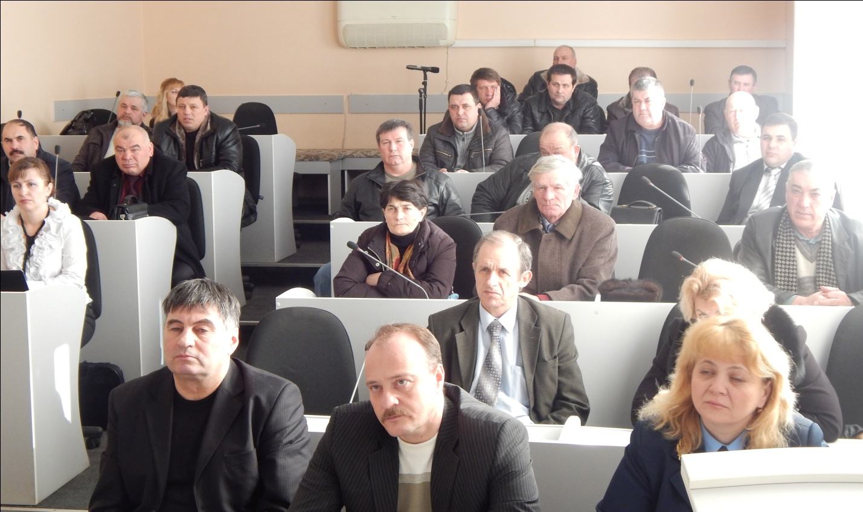
Pe data de 18 februarie Ministrul Mediului, Gheorghe Șalaru, a întreprins o vizită în raionul Soroca, unde a participat la şedinţa de lucru cu reprezentanţii Consiliului raional, ai serviciilor desconcentrate în teritoriu și primarii localităților. În luarea sa de cuvînt, Gheorghe Șalaru a informat asistența despre acțiunile întreprinse de către Ministerul Mediului privind ajustarea cadrului legislativ-normativ la standardele europene, menționînd că șansele de atragere a granturilor și creditelor pentru implementarea proiectelor de mediu sunt direct proporționale cu gradul de ajustare a legislației autohtone la standardele internaționale.
Totodată, ministrul a ținut să menționeze că autoritatea centrală de mediu este deschisă spre cooperare cu autoritățile locale, iar prin intermediul Fondului Ecologic National este disponibilă să contribuie la soluționarea problemelor stringente cu care se confruntă localitățile, în special ce țin de aprovizionarea cu apă și canalizare, gestionarea deșeurilor, extinderea spațiilor verzi, amenajarea fîntînilor și izvoarelor, etc. În prezent, cu suportul financiar al FEN, în raion se implementează proiectul de reutilare a stației de pompare a apeductului Soroca-Băli; a fost aprobat spre finanțare proiectul de amenajare a parcului ”Ion și Doina Aldea Teodorovici” din orașul Soroca; în mai multe localități se implementează proiecte de reconstrucție și amenajare a fîntînilor.
Audiența a luat în dezbatere și alte probleme ce țin de protecția mediului, inclusiv situația cu privire la stația de epurare de la Soroca, evacuarea deșeurilor, activitățile de atragere a banilor din diferite surse pentru realizarea activităților de ameliorare a stării mediului, etc.
În final, ministrul a menționat că toate problemele discutate în cadrul întrevederii cu reprezentanţii Consiliului raional Soroca și cu primarii vor fi analizate și transmise organelor competente pentru luarea deciziilor corespunzătoare.
http://mediu.gov.md/index.php/serviciul-de-presa/noutati/1637-ministrul-mediului-gheorghe-salaru-a-efectuat-o-vizita-de-lucru-in-raionul-soroca-2014-02-19-12-30-06

MISIUNE DE MONITORIZARE A PROIECTULUI MSPL, ÎN VIZITĂ LA ADR NORD
Bălți, 18 februarie 2014. Un grup de experți și reprezentanți ai Agenției de Cooperare Internațională Germaniei (GIZ) au vizitat Agenția de Dezvoltare Regională Nord (ADR Nord), în contextul unei misiuni de monitorizare a progreselor înregistrate în procesul de implementare a proiectului „Modernizarea serviciilor publice locale” (MSPL) în Republica Moldova.
Specialiștii din cadrul ADR Nord au discutat cu experții și partenerii din cadrul agenției germane despre proiectele implementate în Regiunea de Dezvoltare Nord (RDN), finanțate din sursele Guvernului german prin intermediul GIZ.
Cu această ocazie, în cadrul unei ședințe în incinta ADR Nord, au fost discutate și analizate mai multe aspecte ce țin de implementarea proiectelor, identificându-se unele recomandări de eficientizare a procesului de implementare a proiectelor, conform practicilor ADR Nord.
Agenda vizitei în RDN a cuprins întâlniri cu directorul ADR Nord, Ion Bodrug, sprecialiști din cadrul Secțiilor management proiecte și planificare strategică și programare din cadrul ADR Nord, președintele Consiliului Regional pentru Dezvoltare Nord (CRD Nord), Ion Parea, precum și reprezentanți ai CRD Nord.
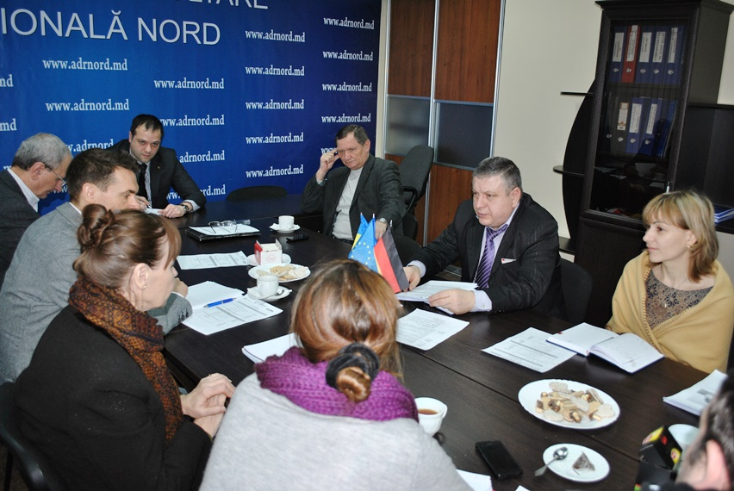
Reprezentanții misiunii GIZ s-au întâlnit și cu autoritățile publice locale din Tătărăuca Veche, raionul Soroca, și comuna Costești, raionul Râșcani, localități unde ADR Nord a implementat, prin intermediul GIZ, proiectele„Iluminare stradală în comuna Tătărăuca Veche, raionul Soroca” și„Asigurarea cu servicii de apă și canalizare a locuitorilor satului Duruitoarea Veche, comuna Costești, raionul Rîșcani”.
Misiunea de monitorizare a progreselor înregistrate în procesul de implementare a proiectului MSPL are loc în perioada 10-21 februarie a.c., în cele trei regiuni de dezvoltare din Republica Moldova. Din componența echipei de monitorizare fac parte experții în planificare Lea Zoric, Michael Hagedorn și Stefan Elsing, precum și expertul în domeniul guvernării și societate civilă Arcadie Barbăroșie și consultantul tehnic junior Markus Ernst.
GIZ implementează proiecte de dezvoltare din numele Ministerului Federal pentru Cooperare Economică şi Dezvoltare (BMZ), alte Ministere Federale, precum şi alte instituții şi organizații internaționale. GIZ susține procesele complexe de reforme şi schimbări în ţările în curs de dezvoltare şi cele aflate în tranziție. Activitățile GIZ sunt orientate spre îmbunătăţirea durabilă a condițiilor de trai.
http://adrnord.md/libview.php?l=ro&idc=195&id=2043

AL 5-LEA ATELIER DE LUCRU ÎN DOMENIUL PLANIFICĂRII REGIONALE ÎN SECTORUL ALIMENTAREA CU APĂ ȘI CANALIZARE
Bălți, 20 februarie 2014. A avut loc cel de-al 5-lea atelier de lucru cu genericul „Planificarea regională în sectorul alimentarea cu apă și canalizare (AAC) în Regiunea de Dezvoltare Nord”.
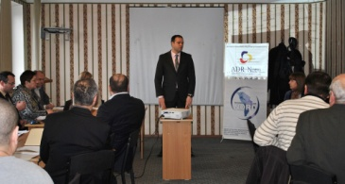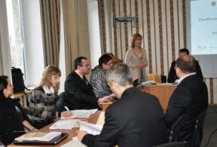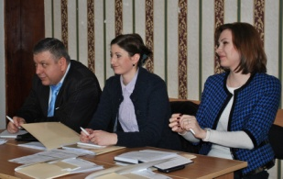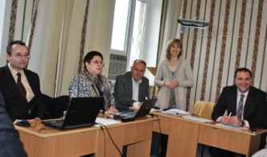
Atelierul a fost moderat de către șefa Secției planificare strategică și programare a ADR Nord, Inga Cojocaru, și a fost împărțit în 5 sesiuni de lucru: 1) Prezentarea direcțiilor principale de dezvoltare a serviciilor de AAC, precum și a conceptului integrat pentru sistemele de AAC; 2) Prezentarea criteriilor de identificare a Conceptelor de Proiecte Posibile (CPP); 3) Prezentarea fișei tip de CPP; 4) Prezentarea profilului regional; 5) Exercițiu practic privind elaborarea unui concept de proiect posibil și completarea fișei tip respective.
Dacă în timpul primelor 4 ateliere organizatorii au urmărit implicarea activă a tuturor factorilor interesați din Regiunea de Dezvoltare Nord (RDN) în dezvoltarea unui plan integrat sectorial în domeniul AAC, elaborarea în mod participativ a viziunii cu privire la nivelul serviciilor în domeniul AAC la nivel regional către anul 2018 și analiza situației hidrologice în raioanele din RDN, fiind totodată prezentate fișele raioanelor în baza rezultatelor celui de-al 3-lea atelier de lucru și a informațiilor suplimentare transmise de la raioane, menite să faciliteze procesul de planificare sectorială în regiune, precum și previziunile privind dezvoltarea serviciilor de AAC către anul 2020, cu aspecte de gender în sectorul AAC, în cadrul celui de-al 5-lea atelier de lucru organizatorii au prezentat situația la zi a elaborării Programului regional sectorial (PRS) din sectorul AAC și tipuri de concepte de proiecte posibile. De asemenea, au fost prezentate fișa-tip de proiect și un exercițiu practic privind elaborarea unui concept de proiect posibil și completarea fișei respective.
Indicatorii ce vor fi stabiliți în Programele sectoriale de către membrii grupului de lucru și experți se vor regăsi și în viitoarea Strategie de Dezvoltare Regională Nord. „Planificarea sectorială integrată este parte componentă a planificarii strategice regionale până în anul 2020, proces inițiat în 2013, în cadrul unei conferințe internaționale pe care am organizat-o anul trecut", susține directorul ADR Nord, Ion Bodrug.
Astfel, la capitolul AAC, sunt stabiliți următorii indicatori: până în anul 2020, 47% din populația din Regiunea de Dezvoltare Nord (RDN) va avea acces îmbunătățit la serviciile de apă (90% - urban și 23% - rural) și 43% la servicii de canalizare (80% - urban și 22% - rural). „Este important ca autoritățile publice locale să propună concepte de proiecte în baza Programului sectorial, ca, ulterior, să fie dezvoltate și propuse comunității donatorilor. Toate raioanele pot beneficia de suportul ADR Nord și de cel al experților pentru a dezolta conceptele de proiecte în acest domeniu", a subliniat directorul ADR Nord.
Fișele de proiecte vor fi rezultatul final al atelierelor de planificare regională sectorială, pregătite pentru a putea fi depuse la fondurile europene și prezentate donatorilor interesați.
La atelierul de lucru au participat reprezentați de la Ministerul Dezvoltării Regionale și Construcțiilor (MDRC), Ministerul Mediului, membrii grupului de lucru din RDN, reprezentanți ai operatorilor de apă din regiune, specialiști de la ADR Nord, reprezentanți GIZ și ONG, precum și studenți de la Academia de Administrare Publică.
Începând cu anul 2010, Regiunile de Dezvoltare Nord, Centru și Sud au fost implicate activ în procesele inițiale de dezvoltare regională, conduse de Consiliile pentru Dezvoltare Regională (CDR-uri) și ADR-uri. Acest lucru a avut loc în cadrul unei politici regionale care a fost elaborată de MDRC.
Cele trei domenii de intervenție stabilite până în prezent sunt Apă și Sanitație, Managementul Deșeurilor și Eficiența Energetică a clădirilor publice. Pentru fiece domeniu a fost creat un grup de lucru care, împreună cu specialiștii ADR Nord și experți naționali și internaționali, vor participa la procesul de elaborare a planurilor sectoriale integrate. Acest proces se va finaliza spre sfârșitul anului 2015.
Atelierul de lucru în domeniul planificării regionale în sectorul AAC a avut loc cu sprijinul proiectul „Modernizarea Serviciilor Publice Locale”, aria de intervenție 2, „Planificarea și Programarea Regională”, prin care se acordă suport MDRC și ADR-urilor în demararea procesului de planificare regională în sectorul AAC, prin implementarea principiului participativ. Acest proces se axează pe antrenarea reprezentaților grupului de lucru, precum și a altor actori interesați în luarea deciziilor asupra nivelului de servicii dorit, în ateliere de lucru specializate. Organizate în cele 3 regiuni de dezvoltare ale Republicii Moldova, atelierele vor contribui la dezvoltarea capacităților de planificare sectorială la nivel regional și local.
Menționăm că, în comparație cu celelalte regiuni de dezvoltare din Republica Moldova, RDN este cea mai slab asigurată cu servicii de AAC. 34% din populația RDN este conectată la servicii de AAC, ponderea pe țară fiind de 54%. Potrivit datelor oferite de Biroul Național de Statistică și Agenția „Apele Moldovei”, din totalul populației din RDN (34%) cu acces la servicii de AAC, 38% are acces la apă și 31,4% la canalizare.
http://adrnord.md/libview.php?l=ro&idc=195&id=2044

REGIUNEA DE DEZVOLTARE CENTRU ARE UN PROGRAM REGIONAL SECTORIAL ÎN EFICIENȚĂ ENERGETICĂ A CLĂDIRILOR PUBLICE
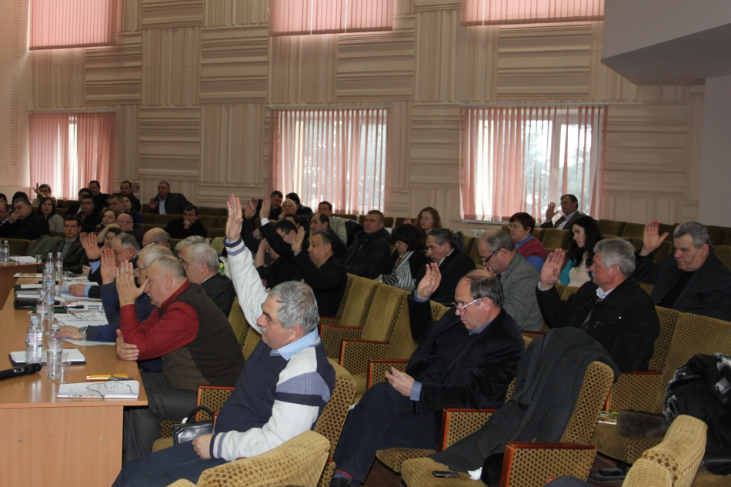
Programul Regional Sectorial în Eficienţă Energetică al Clădirilor Publice (PRS EECP) a fost aprobat la şedinţa CRD Centru din 12 februarie 2014 (Decizia nr. 01-03). PRS EECP este un instrument operațional în planificarea regională cu menirea de a spori capacitatea APL-urilor în elaborarea proiectelor regionale durabile şi de a crea condiţii pentru dezvoltarea fluxului de proiecte în eficienţa energetică, care încorporează necesităţile de dezvoltare a sectorului vizat în RDC, respectîndu-se conformitatea acestuia cu politicile sectoriale, practicile existente și cadrul strategic relevant.
PRS în EE a fost elaborat pe parcursul anului 2013 de către Grupului Tehnic de Lucru (GTL) ghidați fiind de grupul de experți GIZ/GOPA2, începînd cu luna februarie 2013 cînd a avut loc prima ședință al GTL și finalizîndu-se cu evenimentul de Consultări publice din luna decembrie 2013.
Clădirile publice vizate în PRS au fost clasificate în următoarele categorii:
- Clădirile din sectorul educaţional (preșcolare și preuniversitare);
- Clădirile din sectorul medical (spitalele publice, instituţiile medicale, ambulatorii, policlinici);
- Clădirile din sectorul administraţiei (primării, consilii raionale).
Categoriile de clădiri corespund categoriilor relevante din Anuarul Naţional Statistic al Republicii Moldova 2011.
Obiectivele stabilite în PRS au avut ca referință obiectivele stabilite în strategiile existente:
v Planul Național de Acțiuni în domeniul Eficienței Energetice 2013-2015;
v Programul naţional pentru eficienţă energetică 2011-2020;
v Strategia naţională de dezvoltare „Moldova 2020";
v Strategia energetică pînă în anul 2030.
Obiectivul general al PRS în EE este de a eficientiza consumul de energie în clădirile publice din Regiunea de Dezvoltare Centru prin trecerea etapizată la noile standarde în conformitate cu cerinţele Directivelor Uniunii Europene.
Obiectivele specifice ale acestui document sînt:
- Consolidarea cadrului legal şi instituţional şi a documentelor strategice la nivel local şi regional ce vor contribui la îmbunătăţirea legislaţiei naţionale în domeniu;
- Perfecționarea procesului de identificare, elaborare și implementare a proiectelor investiționale durabile;
- Dezvoltarea infrastructurii de management energetic la nivelul regiunii;
- Dezvoltarea abilităților în domeniul eficienței energetice a reprezentanților instituțiilor publice;
- Informarea şi sensibilizarea publicului privind oportunitățile de reducere a consumului de energie la nivel regional.
În urma analizei situației curente în domeniul EE a clădirilor publice din RDC, a fost calculat un consum de circa 340 mii MWh, cel mai mare consum de energie fiind în raioanele Hîncești, Ungheni și Orhei.
Viziunea privind EE în clădirile publice RDC. Pornind de la obiectivul general al Programului Regional Sectorial în eficienţă energetică a clădirilor publice, viziunea Regiunii de Dezvoltare Centru către anul 2020 constă în reducerea consumului de energie cu aproximativ 27,563 MWh prin reabilitarea energetică a circa 174,452 m² din suprafaţa clădirilor publice.
Cei 174,452 m² renovați din 87 de clădiri publice necesită o investiție de aproximativ 42,5 mln. Euro, care vor aduce economii de circa 27,563 MWh.
În jur de 60% din costurile de investiţie sînt direct legate de măsurile de economisire a energiei, iar 40% din totalul costurilor de investiţii sînt aferente lucrărilor de reparare capitală (precum renovarea acoperişului, sistemului de canalizare etc.) care asigură durabilitatea proiectului. În unele proiecte economiile de energie pot fi mai mici decît cele estimate datorită asigurării confortului termic necesar.
Toate măsurile preconizate de Programul EE a CP vor contribui la reducerea consumului de energie, în general și, implicit, la diminuarea emisiilor de bioxid de carbon și a altor substanțe nocive în atmosferă.
http://adrcentru.md/libview.php?l=ro&idc=340&id=2117&t=/Noutati/Regiunea-de-Dezvoltare-Centru-are-un-Program-Regional-Sectorial-in-Eficienta-Energetica-a-Cladirilor-Publice

REPREZENTANȚII REGIUNII DE DEZVOLTARE CENTRU (RDC) PARTICIPĂ ACTIV LA ELABORAREA PROGRAMULUI REGIONAL SECTORIAL ÎN DOMENIUL ALIMENTĂRII CU APĂ ȘI CANALIZARE (AAC)
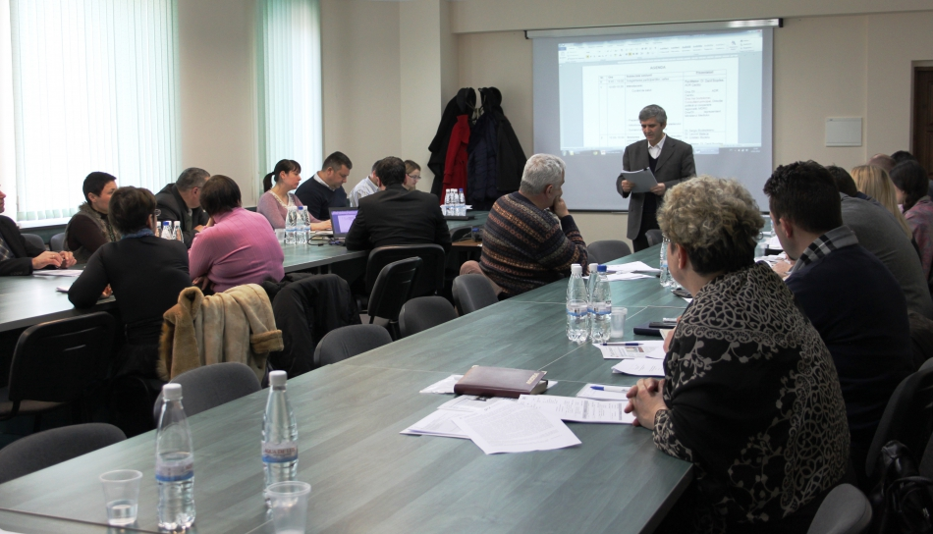
Chișinău, 19 Februarie 2014 - Agenția de Dezvoltare Regională Centru (ADR Centru) a desfășurat cel de-al 5-lea atelier de lucru în domeniul planificării regionale în sectorul de alimentare cu apă și de canalizare în Regiunea de Dezvoltare Centru.
La această întrunire au participat reprezentaţi ai Ministerului Dezvoltării Regionale și Construcțiilor (MDRC), Ministerul Mediului (MM), APL, ADR Centru, reprezentanți ai operatorilor de apă din Regiunea Centru, reprezentanți ai GIZ, ONG, studenţi AAP.
Obiectivul atelierului de lucru a fost prezentarea situației la zi a elaborării Programului Regional Sectorial din sectorul AAC, tipurile de concepte de proiecte posibile, prezentarea fișei tip de proiect și un exercițiu practic privind elaborarea unui conceptul de proiect posibil și completarea fișei respective.
Aceast seminar are loc în cadul unui ciclu de ateliere de lucru în domeniul planificării regionale în sectorul AAC, după ce începând cu anul 2010 Regiunile Nord, Centru şi Sud au fost implicate activ în procesele iniţiale de dezvoltare regională conduse de Consiliile pentru Dezvoltare Regională (CDR-uri) şi Agenţiile pentru Dezvoltare Regională (ADR-uri). Acest lucru se efectuează în cadrul unei politici regionale elaborată de către Ministerul Dezvoltării Regionale şi Construcţiilor.
La nivel regional, se doreşte o eficientizare a serviciilor publice în domeniul Alimentării cu apă şi Canalizare (AAC), inclusiv optimizarea nivelului calităţii acestor servicii prin acţiuni de modernizare a lor în concordanță cu standardele europene, precum şi asigurarea conectării etapizate a acestor servicii la sistemele naţionale.
În acest context, proiectul "Modernizarea Serviciilor Publice Locale", domeniul de intervenţie 2, "Planificarea şi Programarea Regională" vine să acorde suport Ministerului Dezvoltării Regionale şi Construcţiilor (MDRC), precum şi ADR Centru în demararea procesului de planificare regională în sectorul AAC în regiunea Centru, prin implementarea principiului participativ. În acest sens, acest proces se axează pe implicarea reprezentaţilor grupului de lucru, precum şi a altor actori interesaţi în luarea deciziilor asupra nivelului de servicii dorit, în cadrul unor ateliere de lucru specializate. Acestea sint organizate în regiunea centru și au menirea să dezvolte capacităţile de planificare sectorială la nivel regional şi local.
În decembrie 2012, a avut loc primul atelier de lucru în regiunea noastră, care a avut ca scop iniţierea în procesul de planificare regională sectorială a participanţilor. În martie 2013 a avut loc atelierul de lucru 2, care a urmărit confirmarea datelor privind situaţia actuală în domeniul AAC şi elaborarea, în mod participativ, a viziunii privind nivelul serviciilor de organizare si gestionare a rețelelor de apa si canalizare la nivel regional către anul 2018. In iulie 2013 a avut loc Atelierul de lucru 3, la care au fost prezentate materiale privind existenta surselor de apa in regiuni si efectuarea exercițiilor de planificare in fiecare raion. Atelier de lucru nr. 4 în planificarea regională în sectorul AAC a fost organizat în octombrie 2013, s-a axat pe definitivarea planurilor sectoriale, prezentarea fișelor raioanelor inițiate în cadrul Atelierului nr. 3 de lucru și a informațiilor suplimentare transmise de la raioane, prezentarea prognozelor privind dezvoltarea serviciilor de AAC cu orizont 2020, punerea în discuții a aspectelor de gender în sectorul AAC precum și identificarea unor riscuri și a durabilității conceptelor de proiecte posibile în sectorul AAC. Atelierul nr. 5 și-a propus să prezinte conceptul integrat pentru sistemele de AAC, criterii de selecție a CPP, prezentarea fișei tip de concept de proiect posibil (CPP). Ultimul atelier din acest ciclu urmează să se desfășoare în luna aprilie.
http://adrcentru.md/libview.php?l=ro&idc=340&id=2118&t=/Noutati/Reprezentantii-Regiunii-de-dezvoltare-Centru-RDC-participa-activ-la-elaborarea-Programului-Regional-Sectorial-in-domeniul-Alimentarii-cu-Apa-i-Canalizare-AAC

ÎN PERIOADA 17-19 FEBRUARIE 2014 A AVUT LOC UN SEMINAR INEDIT DE IDENTIFICARE A PARTENERILOR PENTRU PROIECTE MOLDO-POLONE
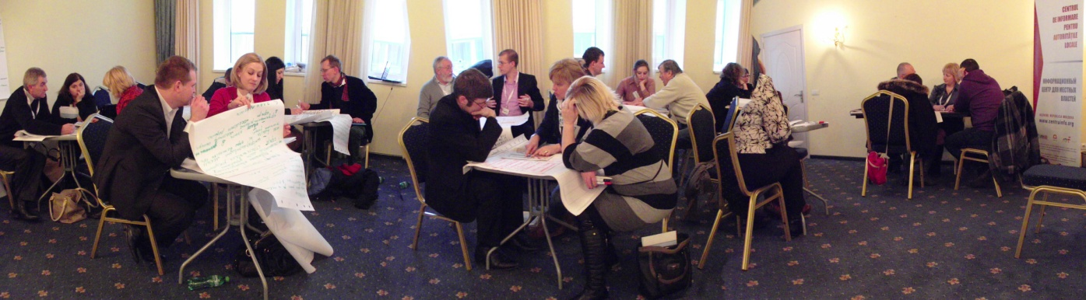
Centrul de Informare de comun cu colegii săi din Solidarity Fund PL (Polonia) a organizat un „Seminar de identificare a partenerilor pentru proiecte moldo-polone". Evenimentul a avut loc la Chișinău în perioada 17 – 19 februarie 2014.
Seminarul inedit a găzduit 10 reprezentanți ai ONG-urilor din Polonia și 16 reprezentanți ai APL și ONG din Republica Moldova, care au fost selectați în urma unui concurs bazat pe analiza profilurilor de activitate ale aplicanților din diferite regiuni ale Poloniei și Moldovei.
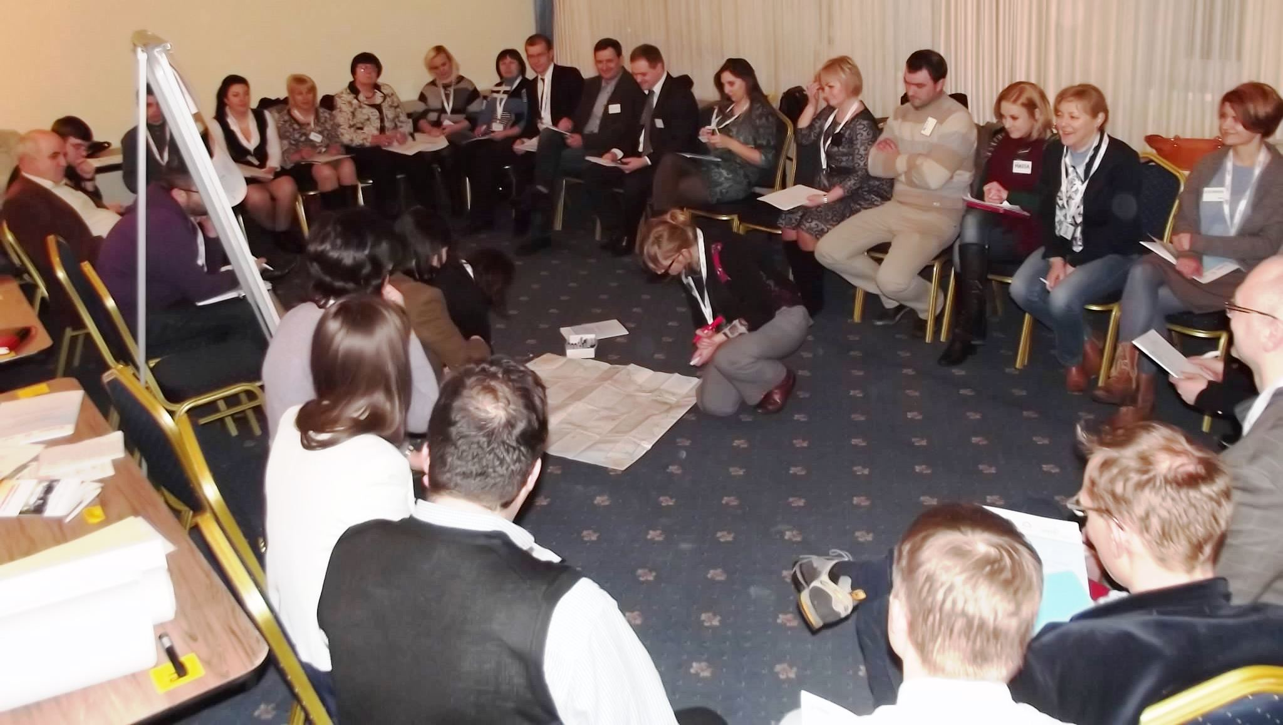
Obiectivul principal al seminarului a fost de a înlesni crearea noilor parteneriate între organizațiile din Polonia și Moldova, ce vor participa în comun în cadrul concursurilor de granturi poloneze (de ex.: „Sprijinul Polonez pentru Dezvoltare", „Suport pentru Democrație", „RITA – Regiunea în Tranziție" ș.a.).
Seminarul a fost condus de către trainerii: Martyna Kwiatkowska (Polonia) și Oksana Chaban (Ucraina) care au reușit să modereze cu succes evenimentul, să instruiască participanții și să faciliteze crearea noilor relații de cooperare.
În prima zi a seminarului, participanții au avut buna ocazie să se cunoască reciproc prin prezentarea organizațiilor și activităților acestora.
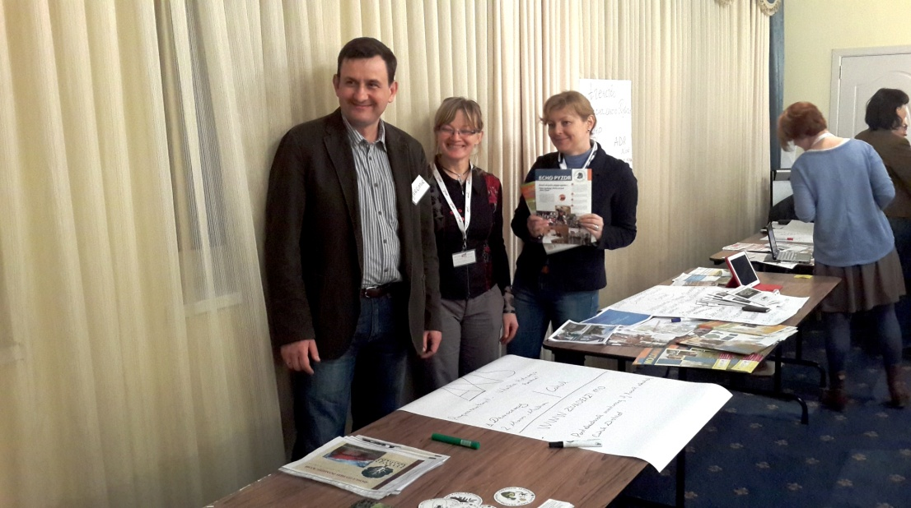
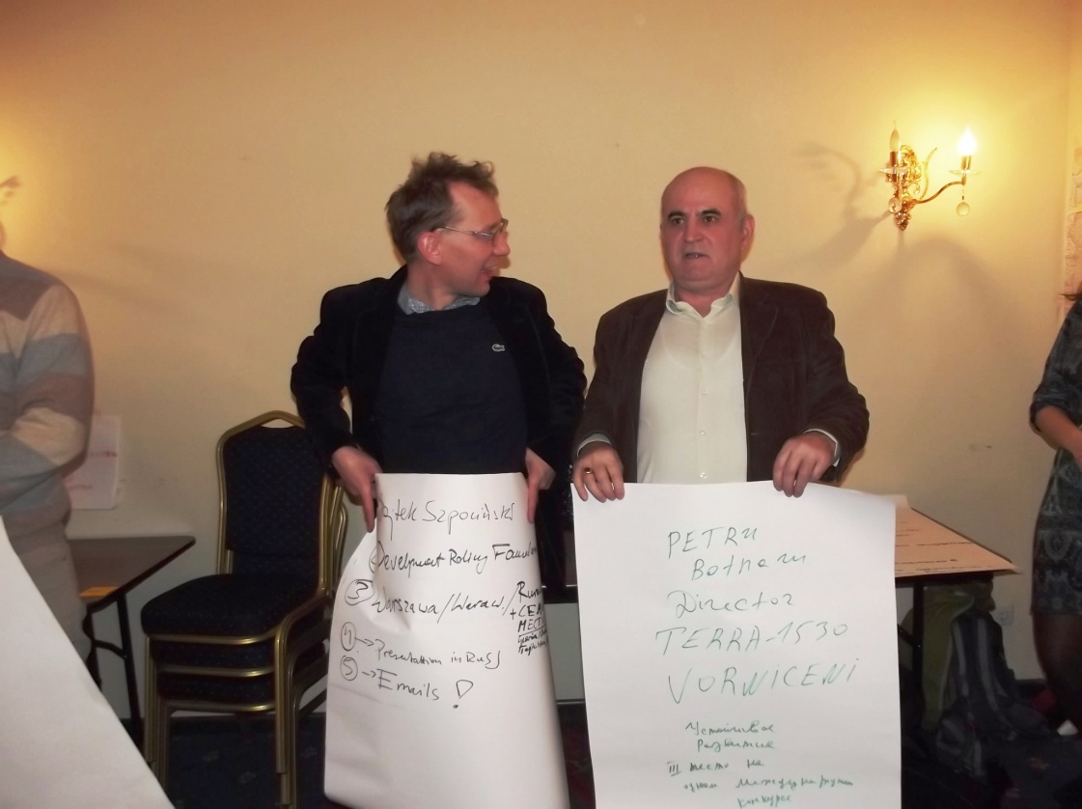
În cea de-a doua zi, Ambasadorului Republicii Polonia la Chișinău, Excelența Sa dl Artur MICHALSKI a salutat participanții și inițiativa Centrului de Informare, subliniind importanța cooperării dintre organizațiile din Polonia și Republica Moldova și a transferului de cunoștințe și practici pe diferite domenii.
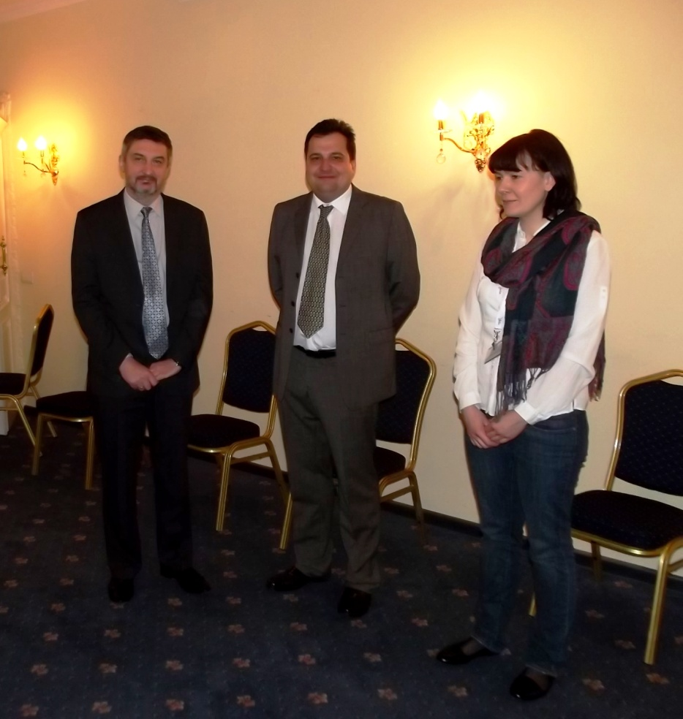
În aceeași zi, participanții au lucrat în grupuri de lucru mixte moldo-poloneze, unde au:
- studiat concursurile de granturi pentru proiecte comune;
- generat idei de proiecte comune (în grupuri de lucru);
- fost instruiți despre ce este un proiect de succes;
- identificat problemele existente ce trebuiesc soluționate;
- identificat grupurile țintă pentru proiectele sale;
- trasat obiective;
- aflat care sunt regulile generale privind elaborarea bugetului...
- și regulile generale privind raportarea financiară a proiectului;
- elaborat bugete pentru proiecte comune;
- studiat ce este colaborarea cu partenerii din cadrul proiectelor internaționale;
- parcurs etapele colaborării: de la elaborare pînă la raportare în comun;
- studiat exemplul unui acord de parteneriat.
- prezentat exemple ale unor proiecte de succes moldo-poloneze (prezentări ale participanților din Polonia).
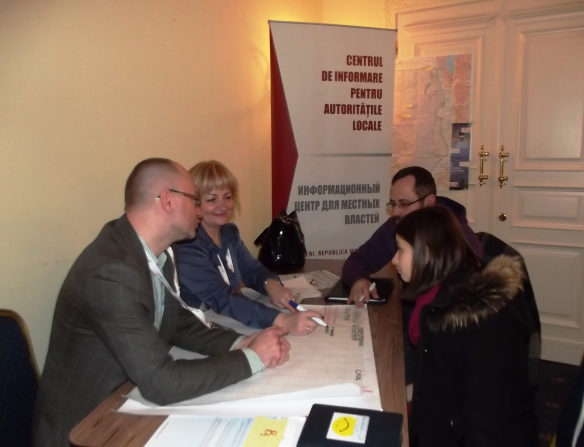
În cea de-a treia zi, participanții au prezentat proiectele sale către colegi, și au oferit recomandări pentru îmbunătățirea proiectelor respective.
„Acest seminar a fost unul foarte important pentru organizația ce o reprezint, am cunoscut unele organizații din Moldova cu care vom colabora pe domenii precum, ecotehnologii, rețele de mediu, medierea problemelor juridice, educație și tineret. Ne-am dori ca evenimentul să mai dureze o zi și să mai avem ocazia să cunoaștem și mai multe organizații", ne-a relatat Dumitrita Szajczyk, reprezentanta Fundației Centrul Dezvoltării Durabile „Orizonturi" (Fundację Centrum Zrównoważonego Rozwoju „Horyzonty") din Polonia.
„Sunt pentru prima dată la un astfel de seminar inedit, am reușit să ne familiarizăm cu programele de granturi poloneze, să dezvoltăm capacitățile în domeniul scrierii unui proiect de succes, și cel mai important ne-a reușit să identificăm un partener pentru colaborare în domeniul învățămîntului și voluntariatului" ne-a împărtășit Natalia Strajesco, șefa Departamentului de Informare și Relații Publice din cadrul Departamentului Educație, Tineret și Sport a Primăriei Chișinău.
Participarea la seminar a fost gratuită, iar toate costurile de cazare și alimentare au fost asigurate de către organizatori.
Acest training a fost organizat cu suportul poporului american și polon oferit prin intermediul Agenţiei SUA pentru Dezvoltare Internaţională (USAID) şi de către Ministerul Afacerilor Externe al Republicii Polone. Conţinutul trainingului este responsabilitatea exclusivă a Centrului de Informare (Solidarity Fund PL) și nu reflectă neapărat punctul de vedere al USAID, Guvernului Statelor Unite sau Guvernului Republicii Polone.
http://www.centruinfo.org/md/news-2/392-icla-held-in-chisinau-a-partner-matching-event-in-february-17-19

CENTRUL INFORMARE A DESFĂŞURAT O SERIE DE ATELIERE DE INSTRUIRE ÎN 3 REGIUNI ALE MOLDOVEI
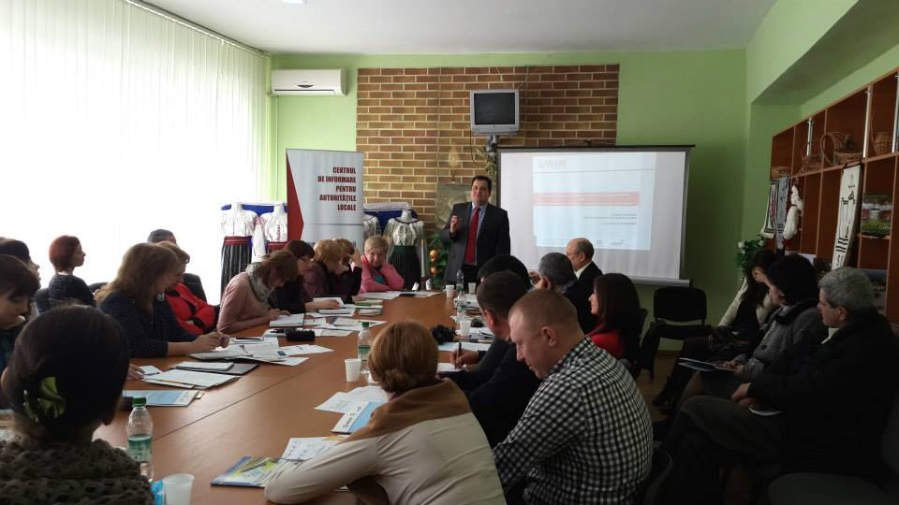

Centrul de Informare pentru Autoritățile Locale (CIAL) în colaborare cu Agenția Turismului a Republicii Moldova a desfăşurat o serie de ateliere de instruire în 3 regiuni ale Republicii Moldova cu genericul „Modalități de accesare a fondurilor internaționale pentru dezvoltarea turismului rural". Evenimentele au fost organizate în: Soroca, 21 februarie 2014 (RDN), Rezina, 14 februarie 2014 (RDC) şi Leova, 7 februarie 2014 (RDS). La evenimente au participat 131 de reprezentanţi ai APL de nivelul I şi II.

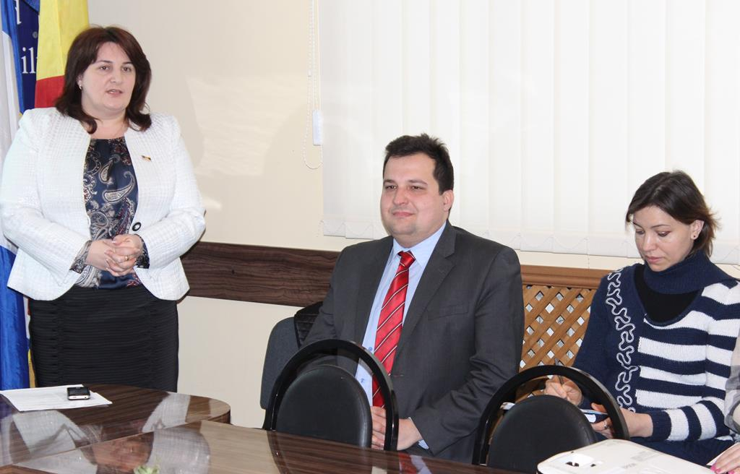

Scopul atelierelor a fost de a informa și instrui autorităţile publice locale cu privire la dezvoltarea abilităţilor în scrierea proiectelor cu finanțare externă.
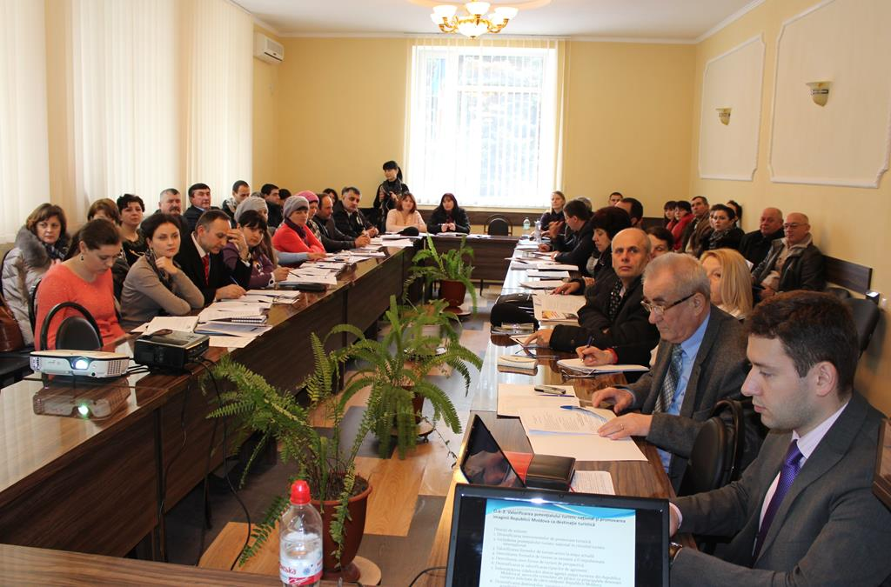
În cadrul evenimentelor participanții s-au familiarizat cu Strategia de dezvoltare a turismului „TURISM 2020" prezentată de dl CIOBANU Victor - șef Serviciu analiză, monitorizare și evaluarea politicilor din cadrul Agenției Turismului a R. Moldova.
La fel, directorul CIAL, dl KOLANOWSKI Krzysztof a prezentat un șir de subiecte utile în ceea ce priveşte scrierea unui proiect fezabil.
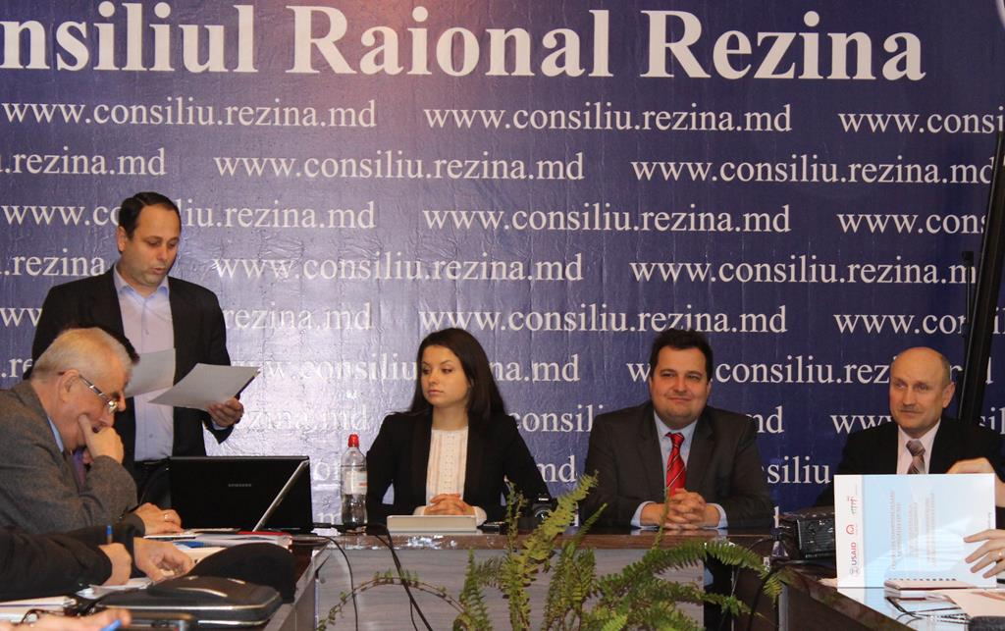
Participanții seminarelor au găsit răspunsuri la mai multe întrebări prioritare, cum ar fi:
- Unde și cum se caută informația privind oportunitățile de finanțare ale donatorilor externi?
- Ce se face înainte de a aplica pentru un grant?
- Cum se elaborează cererea de finanțare a unui proiect de success?
- Ce fel de asistență se poate obține de la CIAL?
- ș.a.
Participanții au fost antrenați într-un exercițiu practic, care le-a permis să obțină o mică experiență în clasificarea ideilor de proiect după prioritățile stabilite de către donator în cadrul programului respectiv.
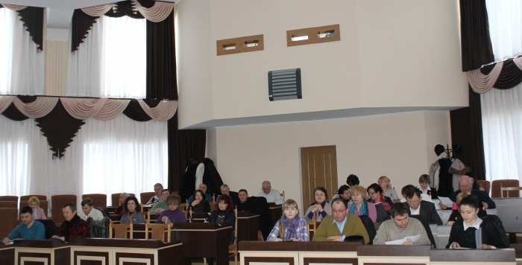

Participarea la seminare a fost gratuită.
Acest ciclu de seminare a fost organizat cu suportul poporului american și polon oferit prin intermediul Agenţiei SUA pentru Dezvoltare Internaţională (USAID) şi de către Ministerul Afacerilor Externe al Republicii Polone. Conţinutul trainingului este responsabilitatea exclusivă a Centrului de Informare (Solidarity Fund PL) și nu reflectă neapărat punctul de vedere al USAID, Guvernului Statelor Unite sau Guvernului Republicii Polone.
http://www.centruinfo.org/md/news-2/391-information-center-organised-several-training-workshops-in-3-regions-of-moldova

AJUTOR// 25 DE MILIOANE DE DOLARI PENTRU AGRICULTURA REPUBLICII MOLDOVA
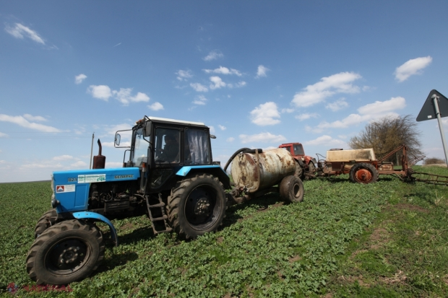
Fondul Internaţional pentru Dezvoltarea Agricolă (IFAD) va acorda R. Moldova 25,8 milioane de dolari pentru îmbunătăţirea capacității de adaptare a agricultorilor moldoveni la schimbările climatice. Un acord în acest sens a fost semnat de ministrul Agriculturii și Industriei Alimentare Vasile Bumacov și reprezentantul IFAD.
Fermierii moldoveni vor fi ajutați să crească producție agricolă rezistentă la schimbările climatice. Un alt obiectiv al programului finanțat de IFAD este creșterea capacității întreprinderilor, prin introducerea practicilor şi a tehnologiilor ce vizează agricultura de rezilienţă climatică.
Programul va favoriza dezvoltarea infrastructurii în mediul rural care va genera sporirea producţiei agenților economici și micşorarea timpului necesar pentru transportarea mărfurilor de la fermă la piaţă, dar şi preţuri mai mici. Accentul va fi pus pe îmbunătăţirea sistemelor de irigație, drumuri rurale și pieţe agricole în mediul rural.
http://ziarulnational.md/inca-25-de-milioane-de-dolari-pentru-agricultura-r-moldova/

MINISTRUL BUMACOV: LA CHIȘINĂU VA FI CONSTRUITĂ O PIAȚĂ AGRICOLĂ MODERNĂ PE 33 DE HECTARE
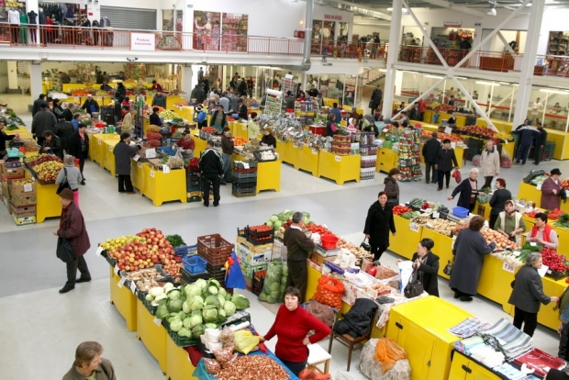
Ministrul Agriculturii și Industriei Alimentare, Vasile Bumacov, a anunțat în cadrul unei conferințe de presă, că în acest an va demara construcția Centrului Agroalimentar Chișinău, dar și a două piețe regionale și a altor 4-5 piețe amplasate în localități rurale.
Deși inițiativa construcției unei piețe amenajate cu cele mai moderne dotări pentru agricultori a apărut în 2010, autoritățile au găsit surse de finanțare în acest an, datorită proiectului Băncii Europene pentru Investiții (BEI) pentru susținerea sectorului horticol. Vasile Bumacov a anunțat că Centrul Agroalimentar Chișinău va avea o suprafață de 33 de hectare și va fi amenajat în apropierea șoselei Balcani, pe strada Petricani. Potrivit autorităților, acest gen de piață va oferi depozite pentru produse agricole, dar și platforme pentru spălare, sortare și ambalare a producției.
Potrivit lui Vasile Bumacov, se atestă un deficit de legume și fructe proaspete la nivel regional, iar acest Centru Agroalimentar va oferi posibilitatea agricultorilor de a soluționa problema piețelor de desfacere și îi va ajuta să vină cu producție competitivă și atractivă.
Banii pentru construcția Centrului vor fi asigurați din proiectul de susținere a sectorului horticol al BEI în valoare de 100 de milioane de euro, dar și din investiții atrase din sectorul privat.
Construcția Centrului a fost tergiversată din cauza lipsei banilor, dar și a opunerii mai multor deputați. Costul total al construcției Centrului Agroalimentar Chișinău este estimat la 40 de milioane de euro.
http://ziarulnational.md/ministrul-bumacov-la-chisinau-va-fi-construita-o-piata-agricola-moderna-pe-33-de-hectare/

20 DE MLN DE EURO, PENTRU DEZVOLTAREA INFRASTRUCTURII ȘCOLARE
România oferă Republicii Moldova 20 de mln de euro pentru dezvoltarea infrastructurii școlare. Anunțul a fost făcut de prim-ministrul statului vecin Victor Ponta, prezent la Chișinău. Potrivit lui banii urmează să ajungă în câteva zile.
„Vestea bună pe care i-am dat-o prim-ministrului Leancă este că cele 20 de milioane de Euro oferiți de România pentru dezvoltarea infrastructurii școlare din Republica Moldova sunt deja în contul Ministerului român al Dezvoltării Regionale și Administrației Publice. În maxim 10 zile de la primirea listei cu investițiile vor fi transferați în contul Guvernului de la Chișinău”, a declarat Ponta.
Șeful Executivului de la București a mai adăugat că sprijinul oferit de statul român țării noastre, în domeniul educației nu se oprește aici. „În mod suplimentar, dincolo de numărul actual de burse, începem din acest an universitar acel tip de sprijin de burse pentru un an de zile pentru studenții care vor să învețe în România. ERASMUS-ul de care au beneficiat studenții români trebuie extins și pentru studenții din Moldova”, a conchis oficialul român.
Premierul României a sosit în țara noastră ieri, 20 februarie. Acesta a avut întrevederi cu președintele Parlamentului Igor Corman, prim-ministrul Iurie Leancă și șeful statului Nicolae Timofti.
www.unimedia.info

